
INSTITUTUL NAŢIONAL DE STATISTICĂ
DIRECŢIA JUDEŢEANĂ DE STATISTICĂ GIURGIU
Strada Vlad Tepes, bloc MUV 1, cod poştal 080092
Telefon: 0246214914; fax: 0246218932
Tel.relaţii cu publicul 0246 212935
Site oficial: http: //www.giurgiu.insse.ro
e-mail: tele@giurgiu.insse.ro

Domeniul: Piaţa forţei de muncă COMUNICAT DE PRESĂ
Nr. 769 / 27 martie 2025

Câştigul salarial şi efectivul salariaţilor
în luna ianuarie 2025, în judeţul Giurgiu

În luna ianuarie 2025 câştigul salarial mediu brut a fost în județul Giurgiu de 7327 lei/persoană, cu 62 lei/persoană mai mic decât cel înregistrat la nivelul lunii decembrie 2024 ( -0,8%), iar câştigul salarial mediu net a fost de 4396 lei/persoană, cu 176 lei/persoană mai mic decât cel înregistrat la nivelul lunii decembrie 2024 (-3,8%).

Luna decembrie 2024 comparativ cu luna decembrie 2023

Comparativ cu luna ianuarie a anului precedent, câştigul salarial mediu brut a crescut cu 11,8%, iar câştigul salarial mediu net a crescut cu 8,2 %.

Evoluţia câştigurilor salariale medii brute în perioada decembrie 2023 – decembrie 2024

Lei/persoana
 | 2024*) |  |  |  |  |  |  |  |  |  |  |  | 2025*)
 | ian. | feb. | mar. | apr. | mai. | iun. | iul. | aug. | sept. | oct . | nov. | dec. | ian.
Total judeţ | 6556 | 6525 | 6708 | 6667 | 6559 | 6797 | 6932 | 6857 | 6851 | 7011 | 7028 | 7389 | 7327
Agricultură, vânătoare şi servicii anexe, silvicultură şi pescuit | 5410 | 5382 | 5705 | 5681 | 5540 | 5598 | 5789 | 5684 | 5720 | 5705 | 5790 | 6162 | 6634
Industrie şi construcţii | 5847 | 5893 | 5965 | 5937 | 5983 | 6103 | 6019 | 5985 | 6106 | 6124 | 6267 | 6912 | 6873
Servicii **) | 7032 | 6973 | 7229 | 7179 | 6977 | 7302 | 7555 | 7499 | 7384 | 7620 | 7532 | 7739 | 7602
^{*)} Date operative

**)Exclusiv forţele armate şi personalul asimilat (Ministerul Apărării Naţionale, Ministerul Afacerilor Interne, Serviciul Român de Informaţii etc.); începând cu luna septembrie 2017, inclusiv datele aferente totalităţii salariaţilor încadraţi la birourile parlamentare din circumscripţiile electorale şi plătiţi din sume forfetare.

Evoluţia câştigurilor salariale medii nete în perioada decembrie 2023 – decembrie 2024

Lei/persoana
 | 2024*) |  |  |  |  |  |  |  |  |  |  |  | 2025*)
 | ian. | feb. | mar. | apr. | mai. | iun. | iul. | aug. | sept. | oct. | nov. | dec. | ian.
Total judeţ | 4063 | 4050 | 4160 | 4148 | 4078 | 4240 | 4310 | 4280 | 4264 | 4349 | 4356 | 4572 | 4396
Agricultură, vânătoare şi servicii anexe, silvicultură şi pescuit | 3516 | 3511 | 3725 | 3709 | 3620 | 3657 | 3768 | 3709 | 3732 | 3683 | 3740 | 3931 | 3950
Industrie şi construcţii | 3890 | 3929 | 3965 | 3954 | 3984 | 4055 | 3996 | 3979 | 4057 | 4067 | 4158 | 4557 | 4118
Servicii **) | 4201 | 4162 | 4310 | 4298 | 4169 | 4395 | 4536 | 4515 | 4428 | 4563 | 4510 | 4632 | 4568
^{*)} Date operative

**) Exclusiv forţele armate şi personalul asimilat (Ministerul Apărării Naţionale, Ministerul Afacerilor Interne, Serviciul Român de Informaţii etc.); începând cu luna septembrie 2017, inclusiv datele aferente totalităţii salariaţilor încadraţi la birourile parlamentare din circumscripţiile electorale şi plătiţi din sume forfetare.

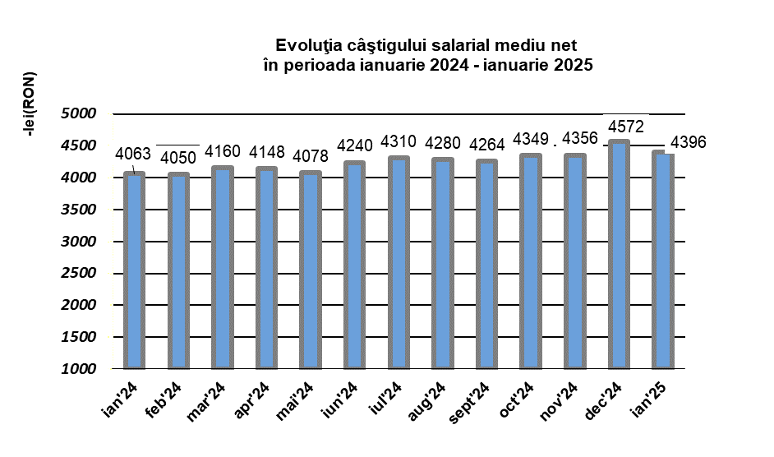

Luna ianuarie 2025 comparativ cu luna decembrie 2024

În luna ianuarie 2024, nivelul câştigului salarial mediu brut a înregistrat o scădere cu 0,8% faţă de cel din luna decembrie 2024. În agricultură, vânătoare şi servicii anexe, silvicultură şi pescuit câştigul salarial mediu brut a crescut cu 7,7%, în industrie şi construcţii a scăzut cu 0,6%, iar în servicii a scăzut cu 1,8%.
Nivelul câştigului salarial mediu net din luna ianuarie 2025 a fost mai mic faţă de cel din luna decembrie 2024 cu 3,8%. În agricultură, vânătoare şi servicii anexe, silvicultură şi pescuit câştigul salarial mediu net a înregistrat o creștere cu 0,5%, în industrie şi construcţii a înregistrat o scădere cu 9,6%, iar în servicii a înregistrat o scădere cu 1,4%.

Câştiguri salariale pe principalele diviziuni CAEN

Diviziune CAEN  REV. 2 | Câştig salarial mediu în luna ianuarie 2025
Diviziune CAEN  REV. 2 | brut |  | net
Diviziune CAEN  REV. 2 | lei | % faţă de decembrie 2024 | lei | % faţă de decembrie 2024
Total judeţ | 7327 | 99,2 | 4396 | 96,2
Agricultură, vânătoare şi servicii anexe, silvicultură şi pescuit | 6634 | 107,7 | 3950 | 100,5
Industrie şi construcţii | 6873 | 99,4 | 4118 | 90,4
Servicii **) | 7602 | 98,2 | 4568 | 98,6

Efectivul salariaţilor în perioada ianuarie 2024 – ianuarie 2025

Efectivul salariaţilor estimat la sfârşitul lunii ianuarie 2025 a fost de 42397 persoane, în creștere cu 332 salariați faţă de sfârşitul lunii precedente şi cu 729 salariaţi în creștere faţă de luna corespunzătoare din anul 2024.
 | 2024*) |  |  |  |  |  |  |  |  |  |  |  | 2025*)
 | ian.^ | feb.^ | mar.^ | apr.^ | mai.^ | iun.^ | iul. ^ | aug.^ | sept.^ | oct. ^ | nov.^ | dec^ | ian.*
Total judeţ | 41668 | 41839 | 42049 | 42124 | 42087 | 42088 | 42142 | 42083 | 42164 | 42217 | 42191 | 42065 | 42397
Agricultură, vânătoare şi servicii anexe, silvicultură şi pescuit | 2635 | 2646 | 2659 | 2664 | 2662 | 2662 | 2665 | 2661 | 2667 | 2670 | 2668 | 2660 | 2681
Industrie şi construcţii | 9988 | 10029 | 10080 | 10098 | 10089 | 10089 | 10102 | 10088 | 10107 | 10120 | 10114 | 10084 | 10163
Servicii **) | 29045 | 29164 | 29310 | 29362 | 29336 | 29337 | 29375 | 29334 | 29390 | 29427 | 29409 | 29321 | 29553

^{*)} Date operative ^) Date reestimate
^{**)} Exclusiv forţele armate şi asimilaţi.
^{*)} Datele au fost estimate pe baza rezultatelor cercetării statistice lunare asupra câștigurilor salariale, completate cu informațiile existente în Registrul Statistic al Întreprinderilor pentru întreprinderile cu 1-3 salariați și au fost repartizate pe județe și sectoare de activitate conform distribuției obținute din cercetarea statistică anuală asupra costului forței de muncă din anul 2023.

Informaţii suplimentare:
Pentru interpretarea corectă a indicatorilor, vă rugăm să consultaţi Precizările metodologice din Buletinul Statistic Lunar. Informaţii suplimentare se pot obţine din publicaţia Buletin Statistic Lunar şi din baza de date TEMPO-on line INS.

Compartimentul de sinteză, coordonare, diseminare şi relaţii cu publicul
e-mail: tele@giurgiu.insse.ro
tel:+40246212935

